**비즈니스 기획서**

**(챗봇에 기반한 심리상담 플랫폼)**

|  |  |  |  |
| --- | --- | --- | --- |
| 팀  명 | Happy Together | 과업기간 | 2023.08.02 ~ 2023.08.16 |
| 성  명 | 박인수, 김선필, 윤현근, 남화연 | | |

**0. 요약**

정신건강 문제는 현대 사회에서 심각한 문제로 부상하며, 특히 최근 COVID-19 팬데믹으로 인한 상황에서 이에 대한 필요성과 수요가 급증하였다. 이로 인해 디지털 플랫폼을 활용한 심리지원 서비스의 수요가 더욱 높아지고 있는데, 전망적으로는 이러한 추세가 계속될 것으로 예상된다. AI와 자연어 처리 기술의 발전으로 심리상담 챗봇은 정신건강 서비스에 더욱 기여할 것으로 기대되며, 다양한 연령층에서 정신건강 인식이 높아지면서 중요한 도구로 인식될 것이다. 이는 대학, 기업, 의료 시설 등에서 다양한 분야에서 활용될 것으로 예상되며, 시장 환경은 긍정적으로 변화하고 있다. 그러나 의료 법규, 개인정보 보호, 기술 한계와 같은 한계점도 고려해야 한다. 이러한 한계를 극복하며 심리상담 챗봇을 개발하고 운영하는 것이 중요하며, 법률 전문가의 조언을 수렴하여 사용자의 권리와 개인정보 보호를 보장하는 방향으로 서비스를 제공하는 것이 필요하다.

**1.배경**

현대 사회에서는 스트레스, 불안, 우울 등과 같은 심리적인 문제가 증가하고 있다. 이러한 문제는 개인의 삶과 웰빙에 부정적인 영향을 미치며, 때로는 더 심각한 정신 건강 이슈로 이어질 수 있다. 그러나 많은 사람들이 이러한 문제에 대해 적절한 상담을 받지 못하거나, 상담사에게 접근하기 어려운 경우가 있다. 또한, 상담비용이 부담스러운 경우나 심리적인 어려움을 공개하기 어려운 경우가 있어 이러한 문제를 해결하는 새로운 방식의 서비스가 필요한 상황이다.

따라서 본 연구는 심리적인 어려움을 가진 사람들에게 실시간으로 접근 가능한 지원을 제공할 수 있도록 챗봇에 기반한 심리상담 플랫폼을 개발하고자 한다.

**2.목적/목표**

**2-1.목적**

인공지능 챗봇을 활용하여 심리적인 어려움이 있는 사용자들이 자신의 감정과 상태를 편리하게 표현하면서 심리적인 지원을 받을 수 있는 심리상담 플랫폼을 개발하는데 목적이 있다.

**2-2.목표**

1. 챗봇 기반 심리상담 플랫폼을 개발하여 심리적인 어려움을 가진 사람들이 언제 어디서나 편리하게 실시간으로 접근 가능한 플랫폼 역할을 한다.
2. 심리상담 플랫폼을 통한 비공개 상담을 통해 사용자들이 자신의 심리적인 어려움을 누구에게도 공개하지 않고도 실질적인 지원을 받을 수 있도록 한다.
3. 플랫폼은 심리상담 기능을 제공하여 사용자들의 긍정적인 자아 개발을 도모하고 심리적인 안전성을 증진시킨다.

**3. 타겟 집단**

심리상담 챗봇은 20대 이상부터 40대까지의 성인 대상으로 맞추어 개발된다. 이는 현대 사회에서 스트레스와 감정적인 어려움을 겪는 이들을 타겟으로 잡았고, 아래와 같은 세부 그룹을 포함하는 고객들을 대상으로 하려고 한다.

1. 대학생 및 대학 교직원: 대학에서의 학업, 진로, 사회적 압박 등으로 스트레스를 겪는 대학생 및 교직원들을 위한 서비스를 제공한다.
2. 직장인: 업무 스트레스, 조직 내 갈등, 워라밸 등의 이슈로 인해 정신적으로 어려움을 겪는 직장인들을 위한 지원을 제공한다.
3. 의료 시설 이용자: 병원이나 의료 시설을 이용하면서 정신건강 문제를 경험하는 환자들을 위해 초기 지원 및 정보를 제공한다.
4. 자가 진단 및 지원을 찾는 사람들: 스스로 정신건강 문제를 인식하고 적극적으로 지원을 찾는 사람들에게 심리상담 챗봇이 도움이 된다.
5. 대면 상담을 꺼리는 사람들: 대면 상담을 꺼리거나 사적인 주제를 다루기 어려운 사람들에게 챗봇을 통한 익명의 환경을 제공한다.

다양한 성인 연령대와 직업군의 고객을 대상으로, 심리상담 챗봇은 각각의 필요에 맞는 지원과 정보를 제공하여 정신건강의 개선을 지원하려고 한다.

**4.시장규모 파악/전망**

A.I의 발달이 챗봇의 대중화를 이끌고 있다. 기술의 고도화로 챗봇은 상담원이 응답하는 것과 유사한 수준으로 진화했고, 간단한 상담 업무를 대신하고 있다. 이제 기업들은 비용 절감을 위해 챗봇이 선택이 아닌 필수로 되어가고 있다. 챗봇이 상담, 유통, 금융 서비스 등 다양한 분야에 유용하게 쓰이면서 쉽고 빠른 소비에 익숙해진 소비자들은 더욱 직관적인 상담 서비스를 제공하는 기업에 눈길이 가고있는 상황이다. 챗봇 시장의 성장세는 지표로도 나타난다. 글로벌 시장조사업체 마켓앤드마켓은 전 세계 챗봇 시장이 코로나19 이전인 2019년 25억7120만달러(약 2조9838억원)에서 2024년 94억2790만달러(약10조9410억원)까지 성장할 것으로 전망했다. 챗봇 시장의 연평균 성장률은 29.7%에 달한다. 특히 미국에선 2016년 1억9000만달러(약 2204억원) 규모였던 챗봇 시장이 2025년 12억5000만달러(약 1조4500억원)까지 커질 전망이다. 국내 챗봇 시장 또한 연평균 51%씩 성장하고 있다는 분석이다. 챗봇은 이제 단순한 메신저 기능을 넘어, 상황에 따라 다양한 서비스를 선택/제공하는 콘텐츠로도 활용되고 있다. 특히 AI의 기술이 더 발전하면서 챗봇 기능의 빠른 고도화와 모든 산업에 걸쳐 활용될 수 있을 것으로 전망된다.

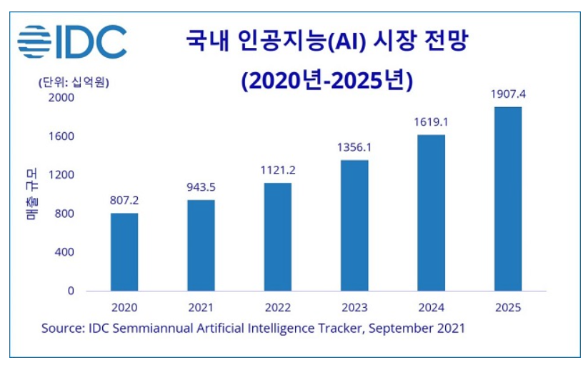  
 그림 1)

**5.경쟁사 분석**

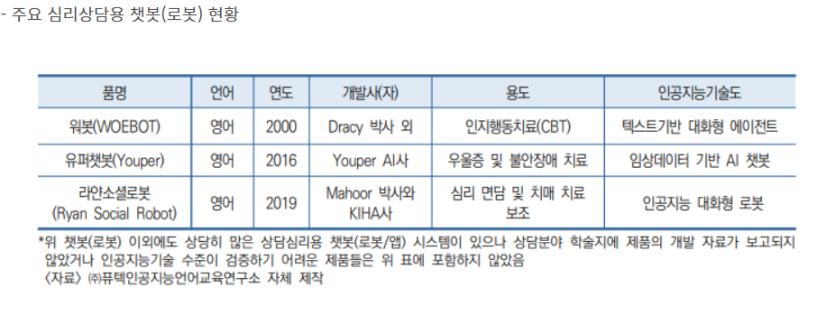

**5-1.워봇**

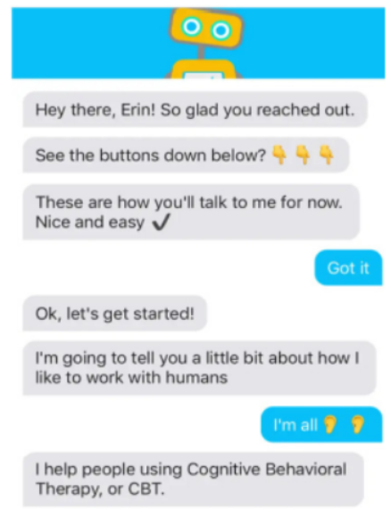

그림 2)

1. 자연어 처리 기반으로 인간과 유사한 상호작용을 제공하는 것이 목적이다.
2. 페이스북 메신저나 트위터로 내담자와 대화를 통해 부정적인 생각, 우울감, 불안감 등의 마음적 걸림이 있는 기분에 대해 상담 가능
3. 세계 최초 텍스트 기반 상담용 AI로서, 주당 200만 대화 상담 서비스를 제공하고 있다.
4. 챗봇으로서의 특징은 공감적 반응, 반영하기, 테일러링, 목표 설정하기, 책임감 촉진시키기, 동기부여 등과 같은 심리치료의 과정 지향적 특성을 반영했다는 점을 들 수 있다.

**5-2.유퍼챗봇(Youper Chatbot)**

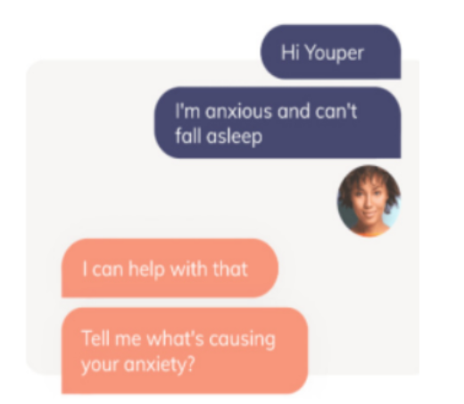

그림 3)

(1) 미국 Youper AI사의 심리학자인 해밀턴 연구팀이 개발한 것으로 우울증과 불안 증상 치료 서비스를 제공하고 있으며, 원격 의료 및 상담진과 연합하여 화상회의를 통해 진단 및 상담을 받을 수 있다.

(2) 기존의 정신과 의사, 심리치료 상담자, 심리상담 관련 의료진들이 모아놓은 임상 데이터를 기반으로 개발했기 때문에, 빅데이터 기반의 머신러닝 기술이 적용 되었을 것으로 짐작된다. 또한, 내담자들이 챗봇에 남긴 상담기록들이 수시로 업데이트되어, 이 데이터를 기준으로 내담자와 상담 대화를 진행하는 것으로 보아 데이터 기억과 문맥 파악이 가능한 딥러닝 기반의 3세대 챗봇 기술로 개발 되었을 것으로 추정된다.

**5-3. 라얀소셜로봇(Ryan Social Robot)**

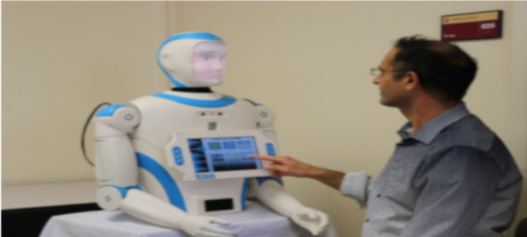

그림 4)

(1) 치매환자들의 상담역을 할 수 있도록 인공지능 기술이 장착된 흉상형 로봇.

(2) 내담자의 얼굴을 보고 이들의 감정 상태를 파악하고, 이에 적절한 얼굴 표정을 분석하면서 우울증, 불안장애 등을 겪고 있는 노인들이나 치매노인들과 자연스런 대화로 상담을 할 수 있다. 상담은iCBT(Internet CBT) 방식으로 비대면으로 하거나 흉상 로봇과 면대면 상담도 가능

**6.SWOT 분석**

**6-1. Strengths (강점)**

기술적 우수성: 선진적인 자연어 처리 기술과 AI 알고리즘을 활용하여 사용자의 감정과 의도를  파악하는 능력을 갖추고 있다.

접근성 및 익명성: 사용자들은 언제 어디서나 익명으로 챗봇을 통해 심리지원을 받을 수 있다. 이는 대면 상담에 비해 접근성이 높으며 더 편안한 환경을 제공한다.

비용 효율성: 초기 지원과 정보 제공을 자동화된 방식으로 제공하여 다른 비용들을 절감하고, 더 많은 사용자들에게 서비스를 제공할 수 있다.

다양한 연령층 대상: 20대부터 40대까지의 다양한 연령대에 맞춰진 서비스로, 사용자 범위에 맞는 맞춤형 지원을 제공한다.

**6-2. Weaknesses (약점)**

한정된 역할: 챗봇은 초기 지원과 정보 제공에 최적화되어 있으며, 심리상담의 깊이 있는 지원은 대면 상담에 의존해야한다.

대처능력의 한계: 챗봇은 응급 상황에 대응하는 능력이 부족하며, 전문적인 의료 진단 및 치료의 대체 수단이 될 수 없다.

**6-3. Opportunities (기회)**

시장 확대: 심리상담 챗봇은 대학, 회사, 병원 등 다양한 분야에서 사용될 수 있으며, 다양한 협력 기회를 모색할 수 있다.

디지털 트렌드와 조화: 디지털 트렌드와 AI 기술 발전을 활용하여 정신건강 서비스의 혁신과 대중화에 기여할 수 있다.

소비자 인식 변화: 정신건강 문제에 대한 사회적 관심과 이해가 높아짐에 따라, 사용자들이 디지털 정신건강 서비스의 시장규모가 커질 수 있다.

**6-4. Threats (위험)**

경쟁 확대: 다른 AI 기반 정신건강 서비스나 대면 상담 서비스들과 경쟁이 치열해지고 있으며, 품질과 서비스 경험의 중요성이 강조될 수 있다.

개인정보 보안 문제: 사용자들의 민감한 정보가 챗봇을 통해 공유되므로, 개인정보 유출과 관련된 문제가 발생할 수 있다.

기술의 한계: 자연어 처리와 AI 기술은 아직 완벽하지 않을 수 있으며, 사용자의 복잡한 감정과 상황에 대한 정확한 이해가 제한되기에 엉뚱한 답변을 하기도 한다.

규제와 윤리적 문제: 의료 분야에서의 AI 활용은 규제와 윤리적 문제를 유발할 수 있으며, 이와 같은 문제를 해결하고 준수하는 것이 중요하다.

|  |  |
| --- | --- |
| **강점**  **Strengths** | **접근성 및 익명성: 언제 어디서나 익명으로 심리지원 가능**  **비용 효율성: 자동화된 초기 지원 및 정보 제공**  **다양한 연령층 대상: 20대부터 40대까지 맞춤형 서비스** |
| **약점**  **Weaknesses** | **한정된 역할: 초기 지원 및 정보 제공에 최적화**  **대처능력의 한계: 응급 상황 및 의료 진단에 한계** |
| **기회**  **Opputunities** | **시장 확대: 대학, 회사, 병원 등 다양한 분야에서 활용 가능**  **디지털 트렌드와 조화: AI 발전으로 정신건강 서비스 혁신 가능**  **소비자 인식 변화: 사회적 관심 상승에 따른 시장 확대** |
| **위협**  **Threats** | **경쟁 확대: 다른 AI 기반 서비스와 경쟁 치열**  **개인정보 보안 문제: 민감정보 유출 가능성**  **기술의 한계: 자연어 처리와 AI 미숙 가능성** |

**7.기대효과와 한계점**

**7-1.기대효과**

다학제적 협력 네트워크 강화로 심리상담 챗봇을 대학, 기업, 의료 시설과 연계하여 다양한 분야에서의 활용과 맞춤형 서비스 제공을 통해, 정신건강 서비스의 범위를 확장하고 사용자 그룹의 다양한 니즈를 충족시키는 기회가 있다. 추가적으로, 심리상담 챗봇을 통한 정신건강 대중화로 대중적 관심과 이해를 높이고, 사회적 대화를 촉진하여 스트레스를 겪는 개인들의 극복 의지를 높일 수 있다. 다양한 상담 형태와 연계하여 사용자들에게 선택의 폭을 제공함으로써 상황에 따른 유연한 지원을 실현하고, 사용자의 신뢰와 개인정보 보호를 강화하여 사용자들이 안심하고 서비스를 이용할 수 있도록 한다. 또한, 지속적인 기술 발전을 통해 정확한 상담 및 감정 파악을 강화하고 사용자들의 요구에 보다 더 나은 방식으로 대응할 수 있다. 사용자 참여와 스스로 관리를 촉진하여 개인들이 스스로 정신건강을 관리하고 인식하며, 정신건강 서비스의 사회적 영향을 통해 삶의 질 향상과 정신건강에 대한 올바른 인식을 증진시키는데 기여할 수 있다.

**7-2.한계점**

의료 법규와 라이센싱 문제로 인해 챗봇이 의료 서비스를 제공하는 경우, 국가별 규제 및 라이센싱 요구사항을 준수하는 것이 필요하다. 또한 사용자의 개인정보 보호 및 데이터 처리에 대한 규정을 준수해야하며, GDPR(General Data Protection Regulation)와 같은 법규가 적용될 수 있다. 또한 심리상담의 내용은 의료 기록으로 간주되므로, 의료 기록 관리에 대한 법규를 준수하지 않을 경우 법적 문제가 발생할 수 있다. 이러한 법적 및 규제적 제약 사항은 의료 분야에서의 AI 활용에 대한 적절한 대처가 필요하다. 자연어 처리와 AI 기술의 한계로 인해 정확한 상담과 감정 파악에 한계가 있을 수 있으며, 사용자들의 요구와 상황을 완벽하게 이해하기 어려울 수 있다. 따라서 이러한 한계점을 고려하여 개발과 운영을 진행하며, 법률 전문가의 조언을 수렴하여 사용자의 권리와 개인정보 보호를 보장하는 방향으로 서비스를 제공하는 것이 중요하다.